第二章 Visual C++绘图基础

2.2 MFC上机操作步骤
生成空项目
添加菜单项及关联函数
（说明在“第二章”“相关文档”文件夹）

2.3 MFC基本绘图函数

用什么画图
CDC类对象（画图动作）
GDI类对象（设置属性）
CBrush
CPen

在哪画图

1 View类的Ondraw函数
绘图代码

2 菜单关联函数
CDC *pDC=GetDC();
绘图代码
ReleaseDC(pDC);

怎样画图（步骤）
- 1 获取（或声明）CDC类对象
- CDC* pDC=GetDC();
- CPoint p0(50,150),p1(300,300);

- 2 设置映射模式

- 3 声明并创建一个绘图工具类（GDI）对象（如画笔、画刷等）
- CPen NewPen,*pOldPen; //声明画笔对象
- NewPen.CreatePen(PS_SOLID,1,RGB(0,0,255));//选择蓝色画笔

- 4 将绘图工具类对象选入当前设备上下文，同时保存原GDI对象指针。
- pOldPen=pDC->SelectObject(&NewPen); //CDC与画笔对象关联

- 5 使用新GDI对象绘图
- pDC->MoveTo(p0); //画线
- pDC->LineTo(p1); //画线

- 6 绘图结束后，使用已保存的原GDI对象指针将设备上下文恢复原状。
- pDC->SelectObject(pOldPen); //恢复原来画笔对象

- 7 撤消CDC指针
- ReleaseDC(pDC);

设置映射模式
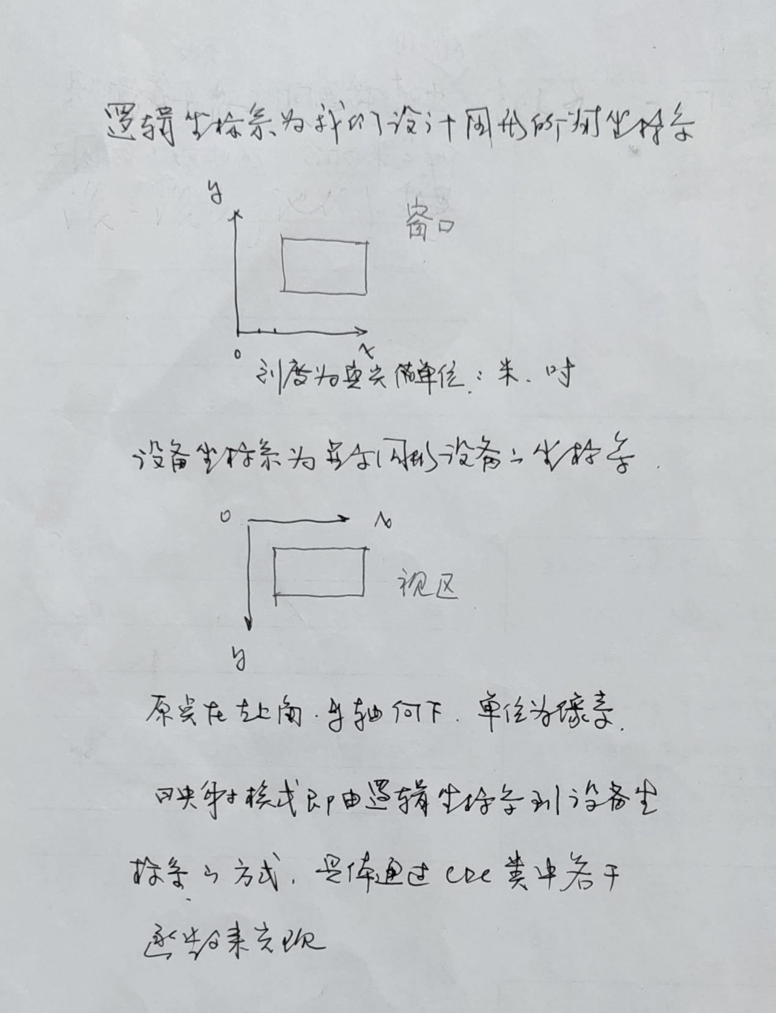

用户自定义方式
CRect rect;
GetClientRect(&rect);
pDC->SetMapMode(MM_ANISOTROPIC);//设置映射模式
pDC->SetWindowExt(rect.Width(),rect.Height());//设置窗口范围
pDC->SetViewportExt(rect.Width(),-rect.Height());//设置视区范围:x轴水平向右，y轴垂直向上
pDC->SetViewportOrg(rect.Width()/2,rect.Height()/2);//设置客户区中心为坐标系原点

改变SetViewportExt参数的符号改变轴的方向
改变SetViewportExt和SetWindowExt参数的倍数改变逻辑坐标单位与像素的映射关系

CDC类绘图成员函数
画点
画线
画直角矩形
画椭圆
（通过例2-6—例2-10学习用法）

GDI类CBrush和CPen的用法
见例2-6—例2-10

